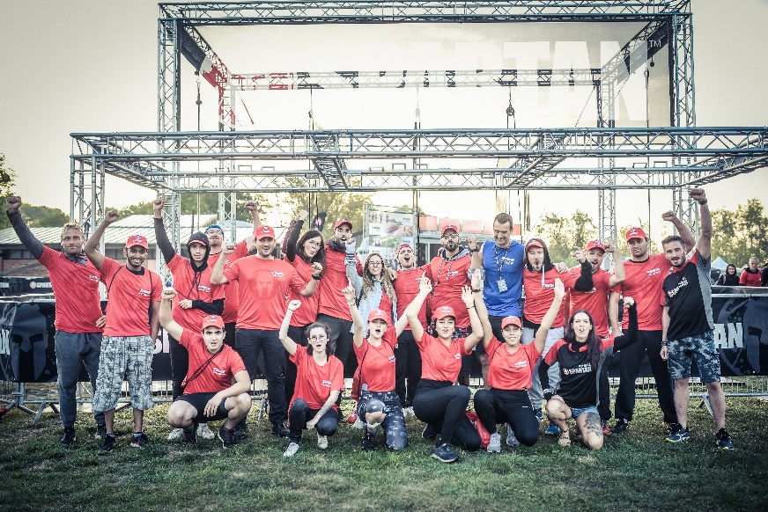
Vabilo prostovoljcem k sodelovanju na SPARTAN race Kranjska Gora
Kranjska Gora (natančneje Planica) bo 21.-22.5.2022 gostila drugo izdajo največje svetovne znamke tekov z ovirami. SPARTAN je z 200 tekmovanji letno je eno največjih športnih gibanj ter skupnosti tekmovalcev na svetu.
POMOČ PRI ORGANIZACIJI OZ PROSTOVOLJCI
Spartan prostovoljci so hrbtenica vsakega Spartan tekmovanja. Kot prostovoljec boste zagotovili epsko izkušnjo našim tekmovalcem in gledalcem. Zaradi vaših prizadevanj je Spartan najboljša serija dirk z ovirami in na tisoče udeležencem nudi odlično izkušnjo.
TERMIN
Prosti termini so še v petek 20.5.2022 od 14.- 20. ure, v soboto in nedeljo 21.-22.5.2022 od 7.00 – 18.00 ure. Rok za prijave je 30.4.2022 (kasneje samo še v primeru, da določeno področje dela ni zasedeno).
NALOGE PROSTOVOLJCEV
Prostovoljci so lahko na prizorišču prisotni že en dan pred tekmovanjem (v petek) in na dan tekmovanja (v soboto in nedeljo), kar vam omogoča, da svoje naloge opravljate en ali več dni. Delo poteka od zgodnjega jutra (cca od 6h ali 7h do popoldneva ali večera, odvisno od pozicije dela), vmes imate seveda odmor in kosilo.
Naloge prostovoljcev:
Nadzor ovir na progi: spodbujanje tekmovalcev, ko se le ti spopadajo z različnimi ovirami na poti do cilja. Ne pozabi na najpomembnejše pravilo: če tekmovalec ne uspe premagati ovire je kazen 30 vojaških poskokov oz. burpeejev! (nikoli ne boste sami, vedno poskušamo postaviti vsaj 2 prostovoljca na eno delovno pozicijo). Pri nadzoru ovir potrebujemo največ prostovoljcev.
Registracija tekmovalcev: sprejeli in registrirali boste vse udeležence, ki bodo tekmovali na tisti dan. Z računalniškim sistemom boste vnaprej seznanjeni, delo lahko opravljate en ali dva dni (petek in soboto).
Oddaja garderobe: sprejem osebnih stvari udeležencev (torba ali potovalka) in varno hranjenje le teh. Štartni prostor: pomagali boste usmerjati tekmovalce na štartu in jih spodbujali na začetku tekmovanj.
Ciljni prostor: sprejeli boste tekmovalce na ciljni črti, jim podali majice in medalje za dokončanje dirke in poskrbeli boste, da vsak tekmovalec prejme tudi okrepčilo po koncu dirke.
Okrepčevalna postaja (aid station): poskrbeli boste za napitke in okrepčila za tekmovalce na trasi
Prizorišče: skrbeli boste za red in čistočo prizorišča, pomagali pri usmerjanju obiskovalcev na parkirna mesta in usmerjanju tekmovalcev na prizorišču.

KAJ DOBI PROSTOVOLJEC V ZAMENO ZA DELO?
Poleg sodelovanja na izjemni prireditvi lahko kot Spartanov prostovoljec pridobite tudi:
- brezplačno štartnino na dirki v Kranjski Gori letos ali prihodnje leto ali v tujini*.
- SPARTAN majico za prostovoljce, kapico in vrečko za športno opremo (sling bag), lunch paket (sendvič, vodo) ter topel obrok po končanem delu
- brezplačno nočitev v kampu v Kranjski Gori v primeru, da delate dva dni
- priložnost spoznati zakulisje celotnega Spartan dogodka in druženje z osebjem
- zelo zabaven in pester dan, kjer lahko najboljšo dirko čez ovire na svetu spremljate iz prve vrste!
* možnost za skupine (društva, klubi, itd) 10-20 oseb. V primeru, da ne bi izkoristili brezplačne štartnine, lahko organizator društvu ali klubu nameni donacijo!
KAKO SE PRIJAVIM?
Prijavite se na naslednji povezavi: https://www.maxfunregister.com/event/2022/spartan-kranjska-gora-2022/booking
1. na meniju izbereš Prostovoljci in izbran datum,
2. izbereš število oseb, ki jih prijavljaš,
3. greš do dna strani, kjer klikneš NASLEDNJI
4. vpišeš svoje podatke in spet klikneš NASLEDNJI
5. na koncu dobiš potrditev "račun" in email.

Če bi želeli sodelovati več dni, boste morali prijavnico izpolniti za vsak dan posebej. V primeru večje skupine (društva, klubi) je možna tudi drugačna prijava, prosim pišite na spodnji email.
VPRAŠANJA? Če imate vprašanja ali potrebuje pomoč pri prijavi, nam pišite na: volunteers-sl@spartanraceeurope.com

